Вариант | Задание
1 | 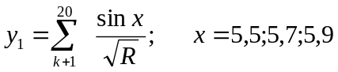
1 | 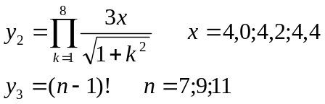
2 | 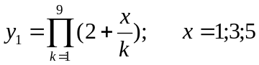
2 | 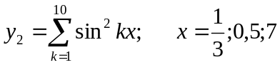
2 | 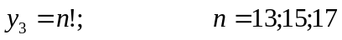
3 | 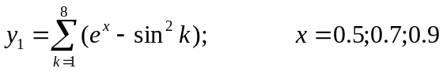
3 | 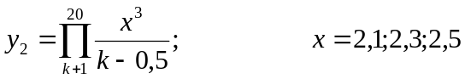
4 | 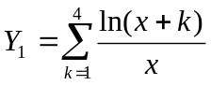, x=1.5;1.7;1.9;
4 | 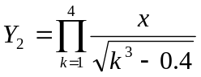, x=4;6;8;
4 | 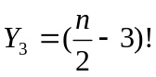, n=8;12;16;’
5 | 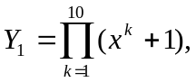x=0.9;1.1;1.3;
5 | 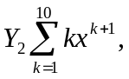x=0.90;0.95;1.00;
5 | 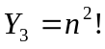, n=3;5;7;
6 | 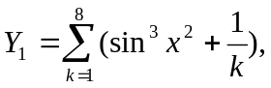x=0.42;0.44;0.46;
6 | 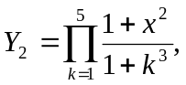 x=0.5;0.7;0.9;
6 | 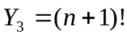, n=2;4;6;
7 | 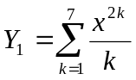, x=2.3;2.5;2.7;
7 | 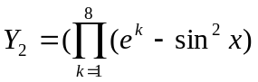, x=15;17;19;
7 | 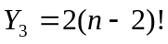, n=4;8;12;
8 | 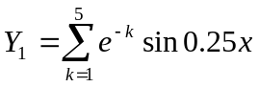, x=20;22;24;
8 | 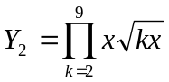, x==1.6;1.8;2.0;
8 | 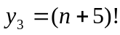, n=2;4;6;
9 | 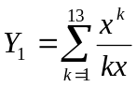, при Х=2,2.2.4,26
9 | 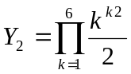, при Х=1.20,1.15,1.10.
9 | 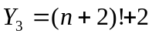, N=3,5,7
10 | 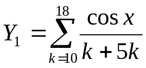,=3.2;3.4;3.6
10 | 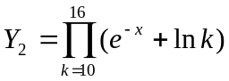, x=-0.5;-0.7;-0.9
10 | 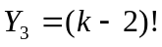, k=4;7;10
11 | 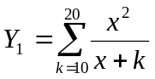, x=2.1;2.3;2.5;
11 | 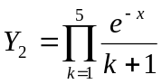, x=0.5;0.7;0.9;
11 | 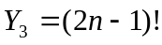, n=5;7;9;
12 | Y1=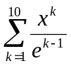, при х=0.9 1.1 1.3
12 | Y2=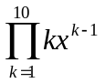, при х=0.90 0.95 1.05
12 | Y3=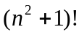, N=4,6,8
13 | Y1=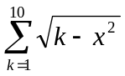. при х=0.4 0.6 0.8
13 | Y2=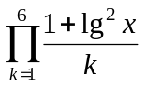, при х=4 6 8
13 | Y3=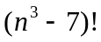, N=3,4,5
14 | Y1=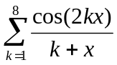, при х=2.6 2.8 3.0
14 | Y2=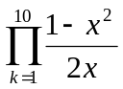, при х=2.0 2.5 3.0
14 | Y3=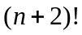,N=4,6,8
15 | Y1=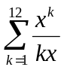, при х=2.2 2.4 2.6
15 | Y2=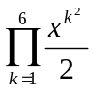, при х=1.20 1.15 1.10
15 | Y3=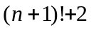. N=3,5,7
16 | 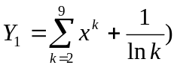, при х=1.1;1.3;1.5;
16 | 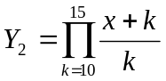, при Х=4;6;8;
16 | 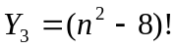N=3;5;7;
17 | 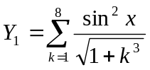, при х=8,4;8,6;8,8;
17 | 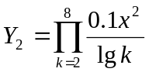, при х=6,1;6,3;6,5;
17 | 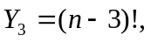 N=8;10;12;
18 | 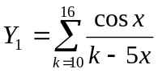, при х=3,2;3,4;3,6;
18 | , при х=-0,5;-0,7;-0,9
18 | 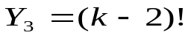 при =k= 4;7;10;
19 | 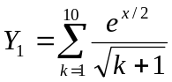, при х=1,0;1,2;1,4;
19 | 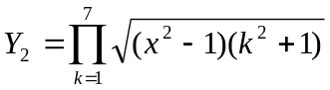, при х=1,5;1,7;1,9;
19 | 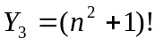 N=3;5;7;
20 | , при х=2,1;2,3;2,5;
20 | 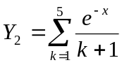, при х=0,5;0,7;0,9;
20 | 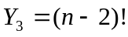 N=4;6;8;
21 | 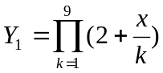, при х=1;3;5
21 | 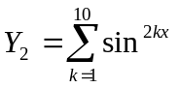, при х=;0,5;7
21 | 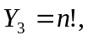N=6;8;10;
22 | 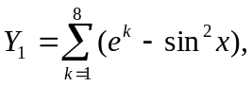x=15;17;19;
22 | 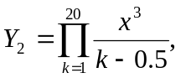x=2.5;2.3;2.5;
22 | N=4;6;8;
23 | 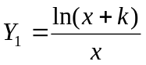, N=1.5;1.7;1.9;
23 | 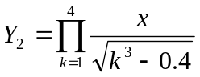,N=4;6;8;
23 | , N=8;12;16;
24 | 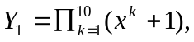 при х=0.9,1.1,1,3.
24 | 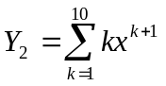.при х=0,9.0,95.1,00.
24 | 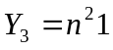. N=1,2,3.
25 | 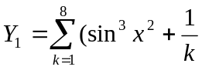. при Х=0.42.0.44,0.46.
25 | 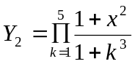, при Х=0.5.0,7.0,9.
25 | , N=17,21,25.
26 | .при х=20,22,25
26 | 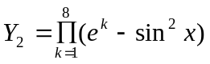, при Х=1,6.1,8.2,0.
26 | 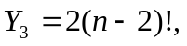 N=4,8,12
27 | , при Х=20.22,24.
27 | 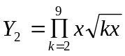, при Х=1,6.1.8,2.0.
27 | 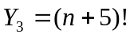. N=2,4,6.
28 | .при Х=8.4,8.6
28 | , при Х=6.1,6.3,6.5
28 | , k=4.7.10
29 | 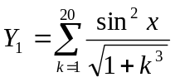. при Х=5.5,5.7,5.9
29 | 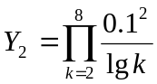, при Х=4.0,4.2,4.4
29 | 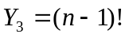 N=7,9,11
30 | , при Х=2,2.2.4,26
30 | , при Х=1.20,1.15,1.10.
30 | , N=3,5,7

